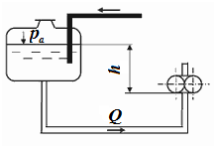
Определить полное абсолютное давление жидкости перед входом в центробежный насос Центробежный насос — насос, в котором движение жидкости и необходимый напор создаются за счёт центробежной силы, возникающей при воздействии лопастей рабочего колеса на жидкость. при подаче Q и высоте всасывания h. Всасывающую трубу, длина которой l, диаметр d, считать гидравлически гладкой. Учесть сопротивление приемного клапана с фильтрующей сеткой ζ_{ф} = 3. Вязкость жидкости ν = 0,006 Ст, ее плотность ρ = 750 кг/м³. Скоростным напором при входе в насос пренебречь. Атмосферное давление соответствует 750 мм.рт.ст. (Рис. к задаче 5.5)

Величина | Варианты |  | СИ
Величина | 6
Q, л/с | 3
h, м | 2
l, м | 6,4
d, мм | 22 | 0,022 м

